**Урок № 6**

**Тема: Конфігурація ПК під потребу. Практична робота 2.**

**Мета:**

* Розвивати навики підбору типової конфігурації комп'ютера під конкретну задачу.
* Навчити учнів розрізняти типи персональних комп'ютерів за призначенням, формувати вимоги до конфігурації у відповідності з потребою;
* Закріпити навики роботи в табличному і текстовому процесорах;
* Виховувати відповідальність за результати власної діяльності та поведінки; формувати навички роботи в групах.

**Тип уроку**: застосування знань, умінь та навичок.

**Хід уроку**

1. **Організаційний момент**
2. **Перевірка домашнього завдання**

*Завдання*. Розташуйте наведені назви носіїв інформації в хронологічному порядку їх застосування: *магнітна стрічка, дискета, жорсткий диск, оптичний диск, перфокарта, флешка, DVD.*

*Відповідь*. ***Перфокарта, магнітна стрічка, жорсткий диск, дискета, оптичний диск, флешка, DVD.***

**Інтерактивна вправа** <http://learningapps.org/watch?v=p1cgzo89a01>

Питання для обговорення

1. Що таке архітектура комп'ютера?
2. Для чого призначений процесор? Чи можливий комп'ютер без процесора?
3. Головні характеристики процесора.
4. Основні складові системного блоку.
5. Охарактеризуйте типи пам'яті і комп'ютера.
6. Назвіть чотири етапи розвитку обчислювальної техніки.

**ІІІ. Мотивацій навчальної діяльності**

**Сьогодні ми навчимось:**

* + типи персональних комп'ютерів за призначенням;
  + основні принципи вибору комплектуючих для комп'ютера;
  + обирати найбільш прийнятні комплектуючі;
  + формувати вимоги до конфігурації у відповідності з потребою.

**ІV. Опрацювання нових знань**

**Конфігурація ПК набір складових ПК, призначених до розв'язування певного типу задач (опрацювання офісної документації, робота з графікою тощо).**

**За призначенням і за конфігурацією розрізняють:**

* сервери;
* робочі станції широкого та вузького профілю;
* ПК для ентузіастів;
* ігрові комп'ютери;
* мультимедійні комп'ютери;
* ПК загального призначення (офісні, навчальні);
* портативні комп'ютери ;
* вузькоспеціалізовані системи (у банкоматах, іграшках тощо).

**Основні технічні характеристиками комп’ютера**

* Процесор (вказується тип)
* Частота тактового генератора
* Тип системної шини материнської плати
* Об’єм оперативної пам’яті (ОЗУ, RAM)
* Об’єм кеш пам’яті (Cache)
* Об’єм жорсткого диска
* Швидкість CD-ROMа
* Тип монітора та розмір екрана по діагоналі
* Тип відеокарти і об’єм її ОП

**Конфігурація комп'ютера – сервера**

|  |  |
| --- | --- |
| **Вартість** | **103892 грн.** |
| **Процессор** | [INTEL Core™ i7-5960X (BX80648I75960X)](http://soberisam.com/catalogue/U0090866_2800/) **26300 грн.** |
| **Кулер** | [Deepcool CAPTAIN 360](http://soberisam.com/catalogue/U0126005_1678/) **3123 грн.** |
| **Материнська плата** | [ASUS X99-DELUXE/U3.1](http://soberisam.com/catalogue/U0122711_2497/) **12075 грн.** |
| **Оперативна пам'ять** | [DDR4 64](http://soberisam.com/catalogue/U0163690_4152/)GB (4x16GB) 2133 MHz MICRON **9200 грн.** |
| **Відеокарта** | [Quadro NVS 810 4096MB PNY](http://soberisam.com/catalogue/U0175273_4857/) **24399 грн.** |
| **Накопичувач** | [3.5' 5TB Western Digital](http://soberisam.com/catalogue/U0130395_2727/) **8280 грн.** |
| **SSD диск** | [SSD PCI-Express 480GB Kingston](http://soberisam.com/catalogue/U0119819_2310/)  **9350 грн.** |
| **Оптичний привід** | [Blu-Ray/HD-DVD Teac BD-W512GSA](http://soberisam.com/catalogue/U0076384_1307/) **2103 грн.** |
| **Корпус** | [AeroCool PGS XPREDATOR Evil Black](http://soberisam.com/catalogue/S0009622_2996/) **4169 грн.** |
| **Блок живлення** | [Zalman 1000W (ZM1000-GVM)](http://soberisam.com/catalogue/U0107253_1824/)**4892 грн.** |

**V. Формування вмінь та навичок**

**Практична робота №2**

**Конфігурація комп’ютера**

**Під час виконання практичних завдань пам’ятайте про правила безпеки життєдіяльності при роботі з** **комп’ютером**

У власній структурі папок створіть папку *Практична 2.*

*Виконайте наступні завдання:*

* Використавши дані про рекомендовані системні вимоги до конкретних комплектуючих підібрати конфігурацію ПК:

1. для опрацювання офісної документації з **мінімальним** бюджетом;
2. для учня, який буде використовувати мультимедіа та ігри.

Складові комп’ютера для обладнання оберіть із запропонованого списку комплектуючіх, на сайті <http://soberisam.com/> в розділі комплектуючі. В табличному процесорі обчисліть загальну вартість обладнання в гривнях і доларах.

Результати роботи подайте в табличному процесорі, згідно зразка. Автоматизуйте обчислення вартості ПК у доларах. Перевірьте чи змінюється автоматично вартість складових, при зміні курсу долара. (9 балів)

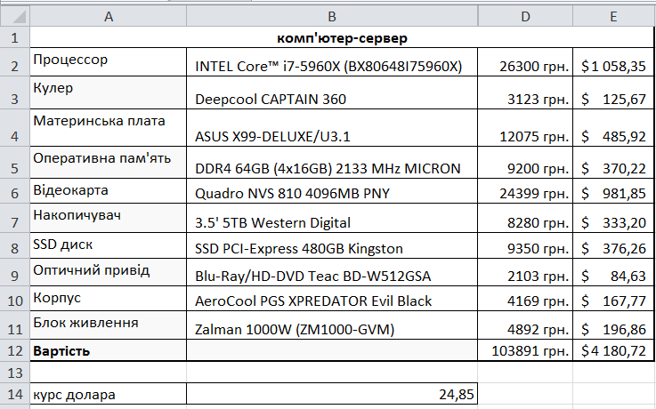

* Для кожної конфігурації комп’ютера підберіть по 2-3 комплекти периферійних пристроїв, враховуючі призначення ПК. Результати подайте в текстовому процесорі. (3 бали)



**VI. Підсумки уроку**

**VІІ. Домашнє завдання**

1. Підручник стр.28, №6
2. Розшифруй анаграми, знайди зайве слово. Поясни свій вибір.

ВІКЛУРАТА, СТКИДОЖЙ, НЕРСКА, ТЕРПНИР.

1. **Інтерактивна вправа. http://learningapps.org/view2521329**

**VІІІ. Оцінювання роботи учнів**

**Додатково.**

**Розташуйте обчислювальні пристрої в хронологічному порядку.**

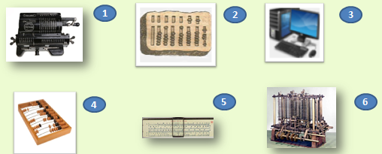

**Відповідь. 2, 4, 5, 1, 6, 3**

**Ребуси.**

**(комп’ютер, відеокарта, клавіатура, кулер, процесор, вінчестер, нетбук)**

**Практична робота №2**

**Конфігурація комп’ютера**

**Під час виконання практичних завдань пам’ятайте про правила безпеки життєдіяльності при роботі з** **комп’ютером**

У власній структурі папок створіть папку *Практична 2.*

*Виконайте наступні завдання:*

1. Використавши дані про рекомендовані системні вимоги до конкретних комплектуючих підібрати конфігурацію ПК:

* для опрацювання офісної документації з **мінімальним** бюджетом;
* для учня, який буде використовувати мультимедіа та ігри.

Складові комп’ютера для обладнання оберіть із запропонованого списку комплектуючіх, на сайті <http://soberisam.com/> в розділі комплектуючі. В табличному процесорі обчисліть загальну вартість обладнання в гривнях і доларах.

Результати роботи подайте в табличному процесорі, згідно зразка. Автоматизуйте обчислення вартості ПК у доларах. Перевірьте чи змінюється автоматично вартість складових, при зміні курсу долара. (9 балів)



1. Для кожної конфігурації комп’ютера підберіть по 2-3 комплекти периферійних пристроїв, враховуючі призначення ПК. Результати подайте в текстовому процесорі. (3 бали)